（２）学制発布
維新直後は、江戸時代以来の諸藩がなお存続しており、それらの藩において独自の教育改革を行っている状況が残っているため、新政府の考えた教育政策は府県の教育に限られ、それは全国的にみれば一部の地域に過ぎなかった。
文部省の設置 明治４年７月新政府は中央集権を徹底させるため、藩を廃して日本に３府７２県を置いた。そして各府県に知事を置いて全国を中央政府のもとに統轄することとし、これに伴って全国の教育行政を総括する機関として文部省が設置されたのである。文部省の設置は廃藩置県後まもない明治４年７月で「大学ヲ廃シ文部省ヲ被置候事」という太政官布告が発せられたのである。文部省には江藤新平が文部大輔として文部行政の責任者となり、文部省官制を起草して省内に多くの人材を登用し、職掌の大綱を定めて文部省の基礎を固めた。
文部省が設置されると、ただちに全国に施行すべき学校制度をいかにして立てるかという最初
欧米の教育制度を の問題点につき当たったが、いろいろと研究論議された結果、欧米の教育制度を模範としてわが模範にした学制原 国の近代学校制度を創設することを基本にして進むこととなった。そして文部省が新学制の草案案 起草に着手したのは明治４年１２月頃で、その後起草は急速に進められて翌５年１月には学制の
大綱がまとまり、約２か月後学制原案が成立している。しかしこの学制原案を実施するにあたっては、大巾な財源を必要とし、議会においても賛否両論に分かれて決着をみず、やむを得ず財源問題を棚上げしたまま太政官において学制案が認可され、結局政府は明治５年８月３日（太陽暦９月５日）学制を全国に頒布したのである。
学制公布と「被仰 学制を公布するにあたって、学制とは別に「被仰出書」というものが添えてあった。これは学
出書」の理念 制の基本精神を明らかにしたものであり、いわゆる学制公布についての政府の宜言書である。当時はこれを「学制序文」とも呼び、また「御布告書」あるいは「勧学の御布告」と呼ばれ、また結びの文に「右之通被仰出候」とあるところから、のちに「被仰出書」と呼ばれるようになった。この被仰出書の趣意は、学制の教育理念を明らかにしたものであって、新しく全国に学校を設立する主旨を述べ、また学校で学ぶ学問の重要性を説いている。明示されているところの教育観は従前の儒教思想に基づくものとは異なり、欧米の近代思想に基づくもので、個人主義、実学主義の教育観、学問観である。また四民平等の立場から、学制は全国民を対象とする学校制度であることを強調している。こうした教育思想の発想は、当時の民意からすれば随分思い切った施策であって、過去の一切を捨てて新しい発想を新しい地盤に植えつけるための大英断であたった。
次にその「被仰出書」なるものの全文を掲げ、当時の学制がいかなる指導精神をもってあたったかを知る資料とする。

被仰出書の全文
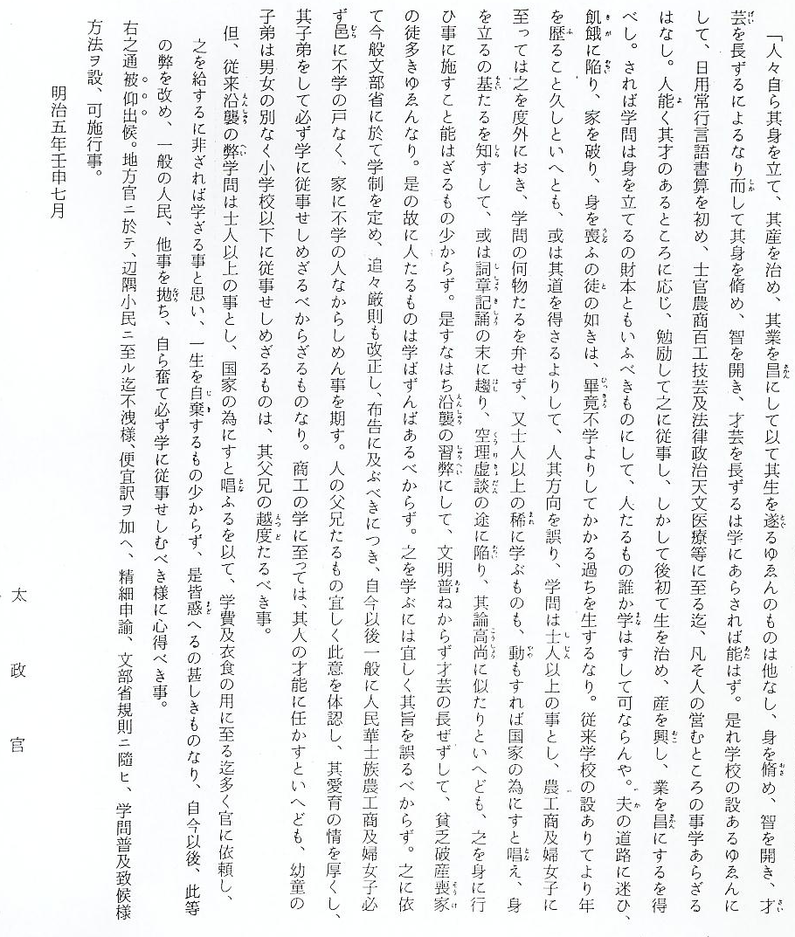
この序文ともいうべき「被仰出書」の次に「学制」の詳細が述べられている。それには学区、学校、教員、生徒及び試業、海外留学生、学資の６編１０９章からなり、明治６年以降に追加されたものを含めると２１３章に及んでいるが、この学制の発布によって明治６年頃から各地に小学校が設立され、学区の変更、統廃合、名称の変更などめまぐるしく変っているが、基本的な学制の概要について認識がなければ、以後の記述内容が理解でき難い面があるので、学制の概要を鳥取県教育史より抜すい記述して置く。

